**Windows 用户GIT仓库配置和使用说明**

# 一、本地配置

## 1.安装TortoiseGit

（汉化包需要单独安装）

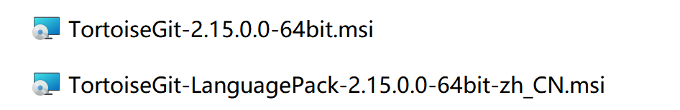

下载路径 <https://tortoisegit.org/download/>

tortoiseGit的语言包需要单独下载，安装包的默认语言是英文。

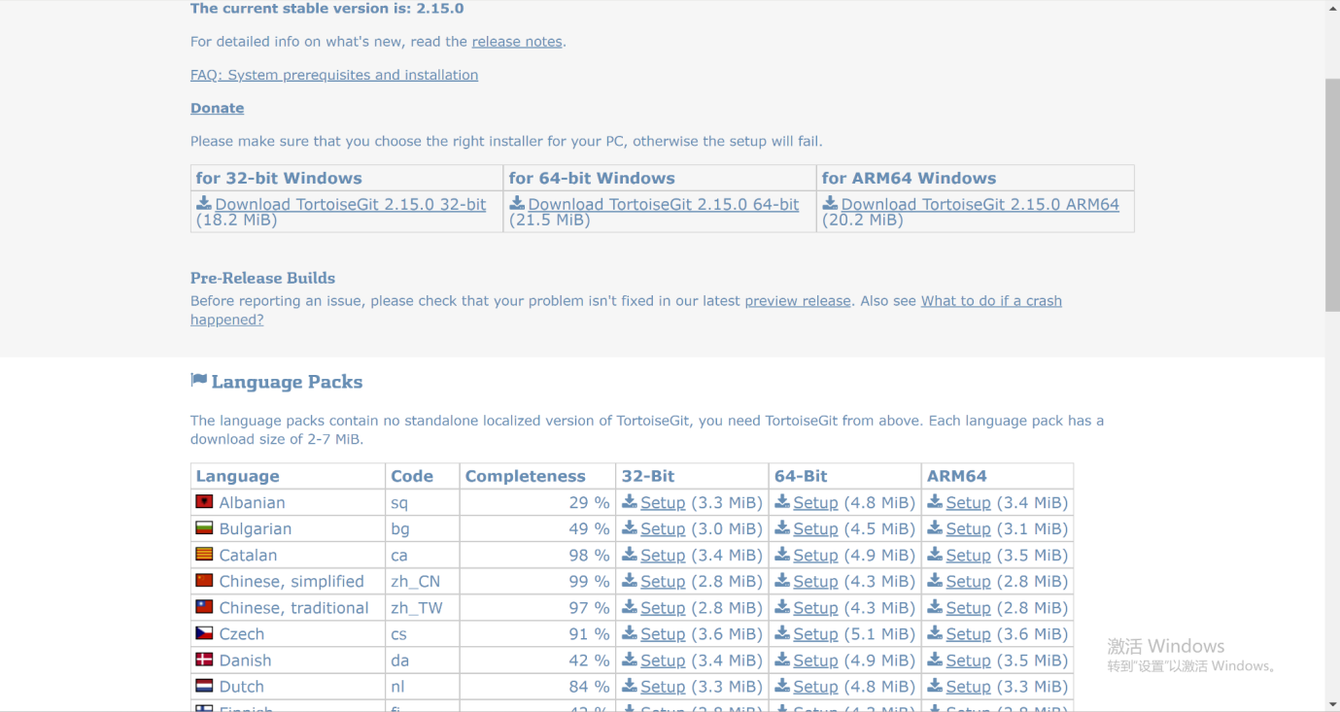

安装过程中填自己的账号，后面有用

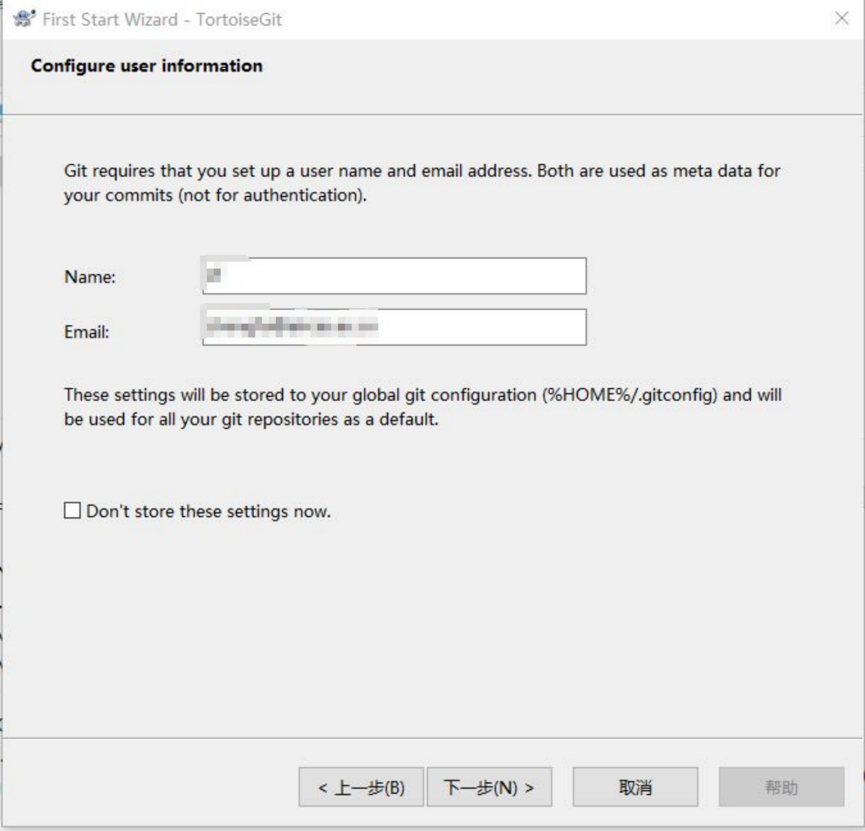

## 2. TortoiseGit配置

1. 选定一个存放Git项目的目录，在资源管理器中打开

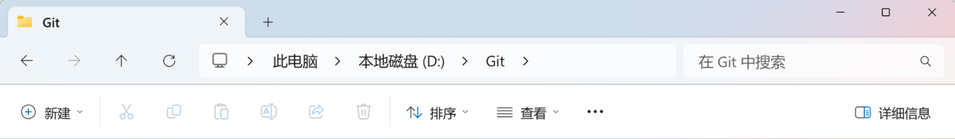

1. 在空白处右键，选择 → TortoiseGit → Settings，打开配置界面

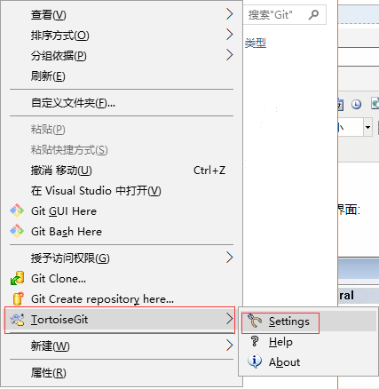

1. 选中General卡片，可以调整语言，并指定git.exe文件的路径。

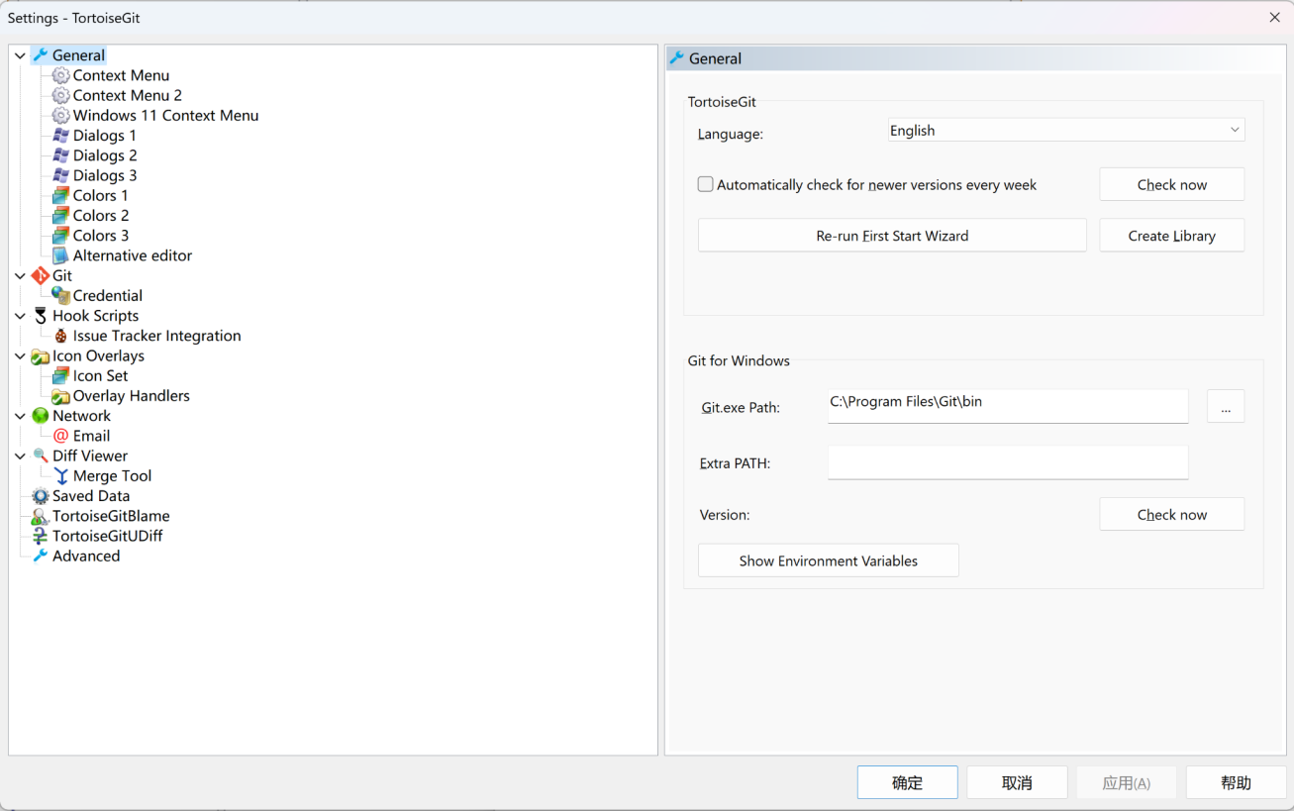

1. 配置用户。进入设置 → Git卡片，配置用户名和邮箱。

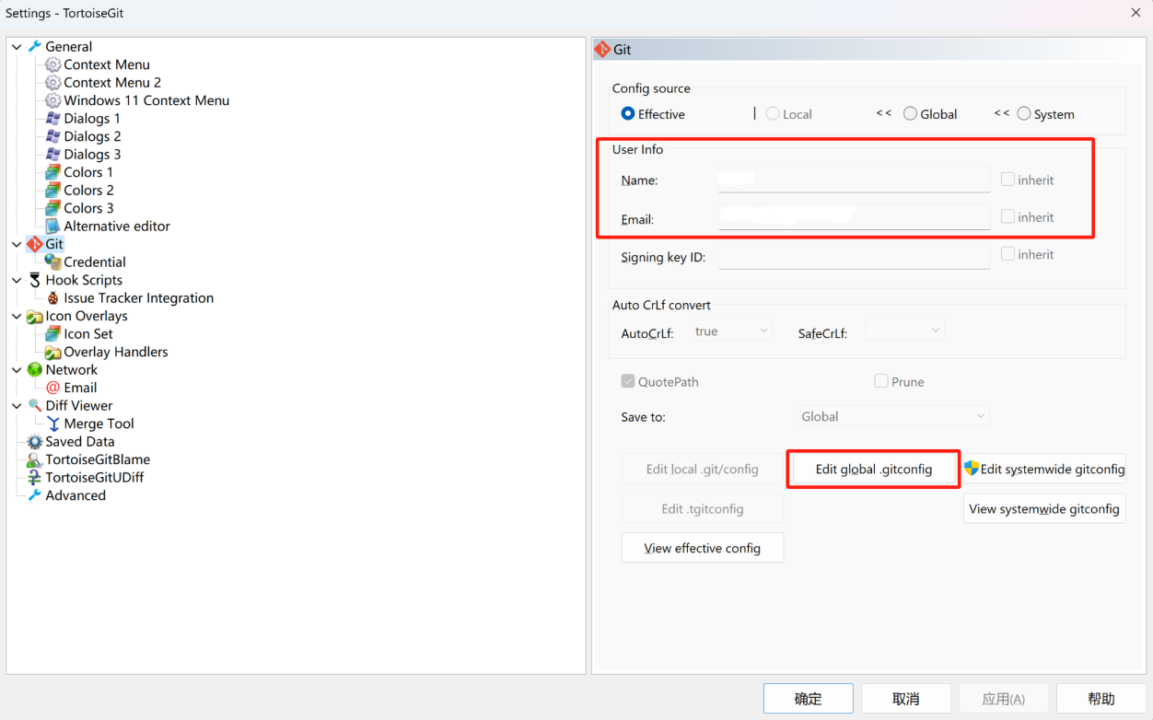

点击 “Edit.git/config(O)”按钮,会使用记事本打开全局配置文件，在最后面加上下面的内容：

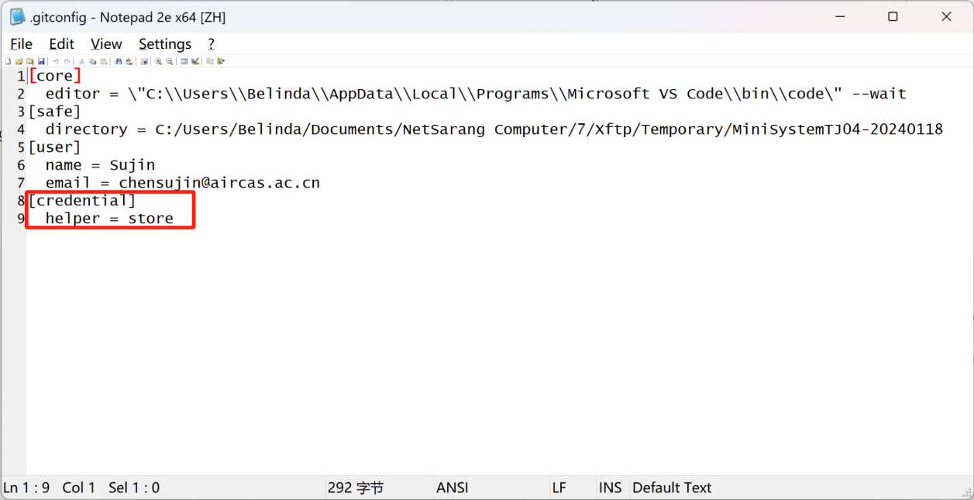

完成后保存，关闭记事本，确定即可。

## 3. TortoiseGit使用

使用SSH方式提交和克隆代码。

1. 使用 SSH URL方式传输，需要先将本地的SSH公钥配置到Git服务器上。

先查看SSH key。在C盘用户主目录下，检查是否有.ssh目录。如果有，查看是否有id_rsa和id_rsa.pub两个文件。如果已经有这两个文件，直接跳到第二步。

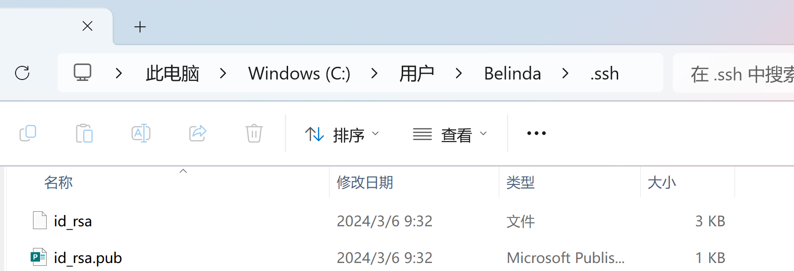

如果没有上述文件，则需要创建一个SSH Key，在任意文件夹下点击右键，选择 Git GUI Here。在弹出的程序中选择主菜单的 Help → Show SSH Key。

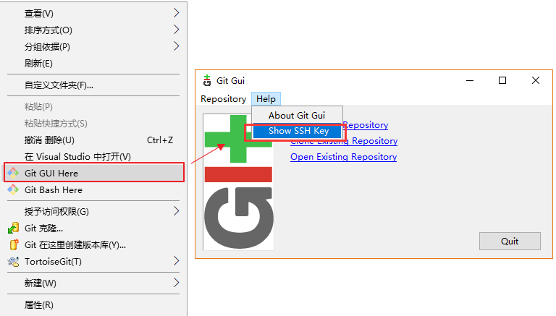

如果没有key，点击Generate Key生成一个SSH Key

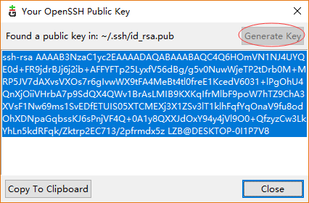

完成后，用户主目录里面会有.ssh目录，里面有id_rsa和id_rsa.pub两个文件，这两个就是SSH Key的密钥对，id_rsa是私钥，id_rsa.pub是公钥。

1. 把SSH Key发给管理员，填到Git服务器的配置中。
2. 在本地文件夹的空白位置，点击鼠标右键，在菜单中选Git Clone。

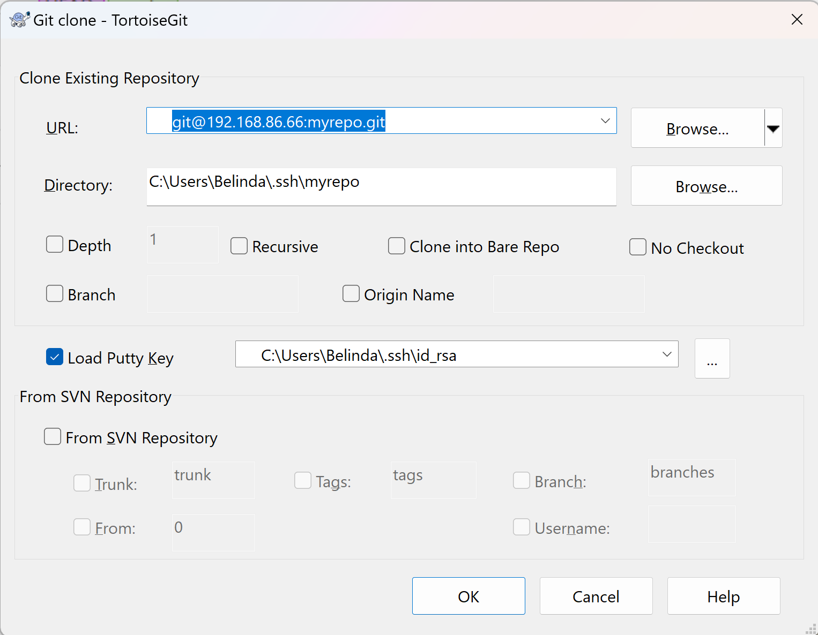

把git路径填写到URL，选择本地文件目录，点击确定。（服务器端至少有一个文件，否则pull的时候会报错“fatal：Couldn't find remote ref HEAD”）

克隆成功，如下所示：

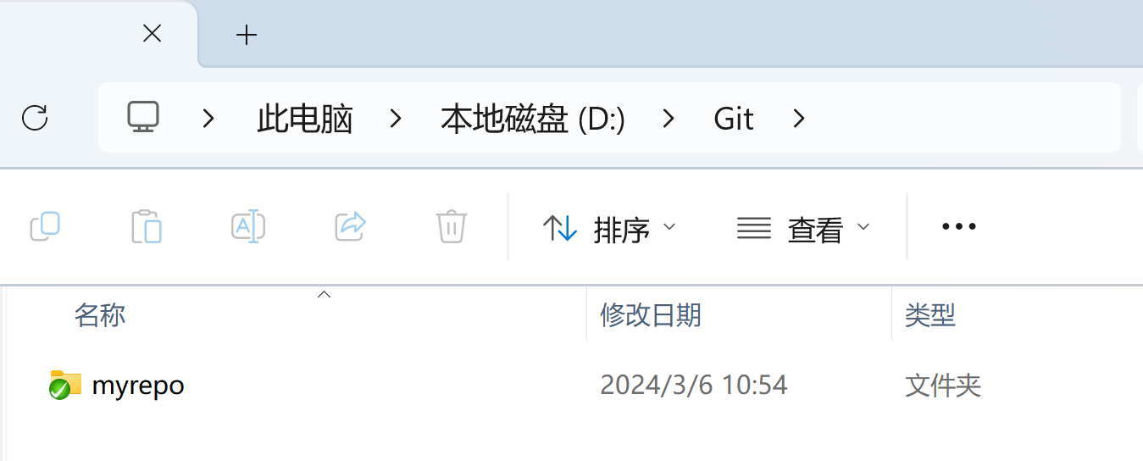

1. 提交代码。

在本地项目的空白处点击鼠标右键，选择Git提交 → master…

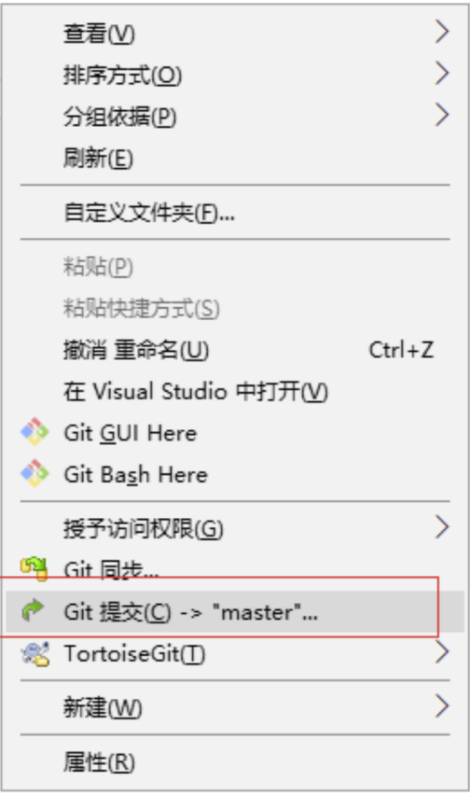

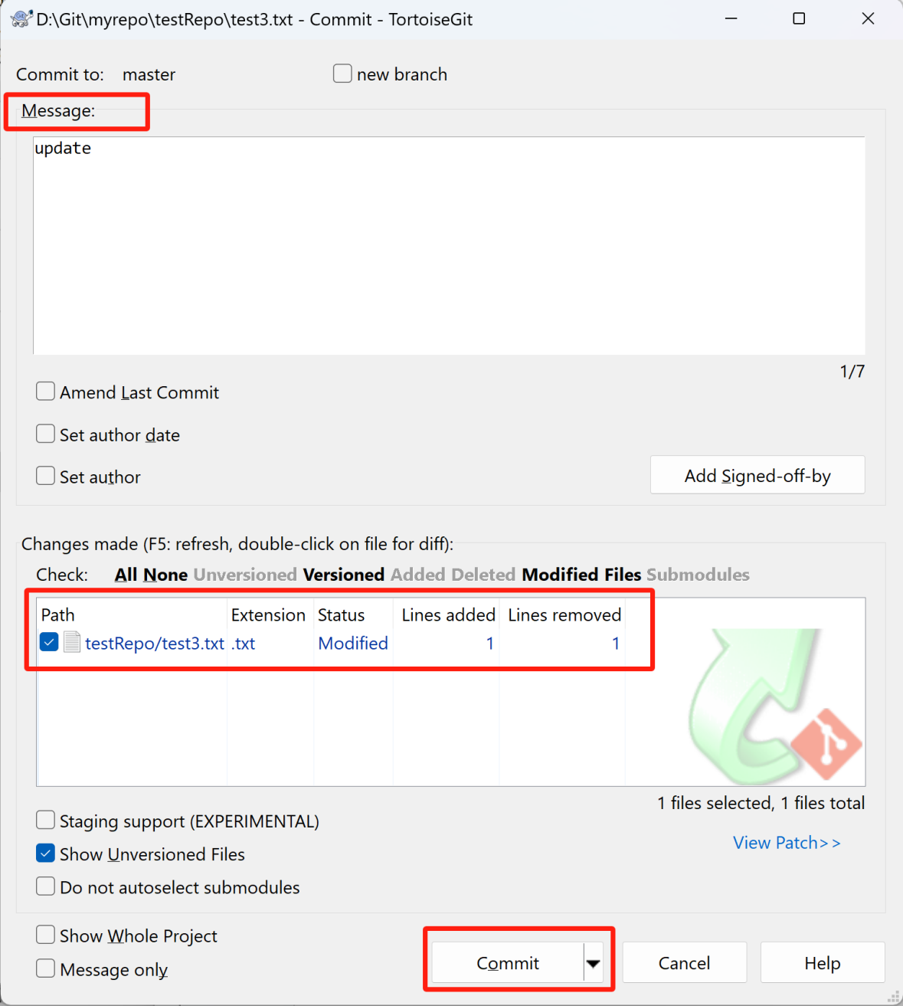

message必须要填才可以提交，选中想要提交的修改，点击commit。

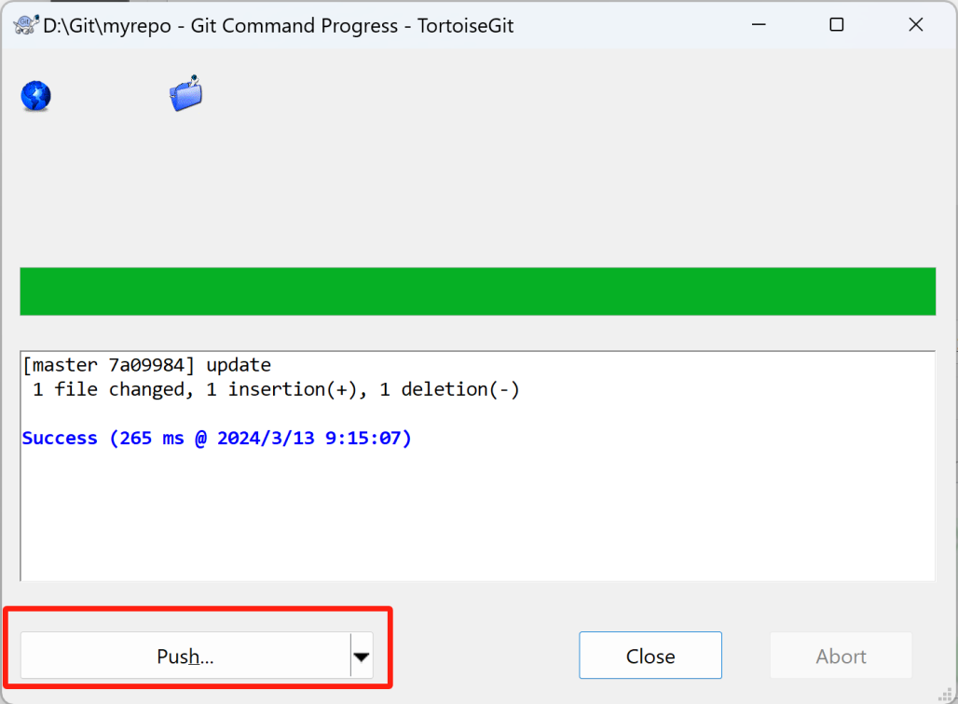

1. push代码到服务器。

提交成功后需要将本地仓库的修改push到远程仓库。

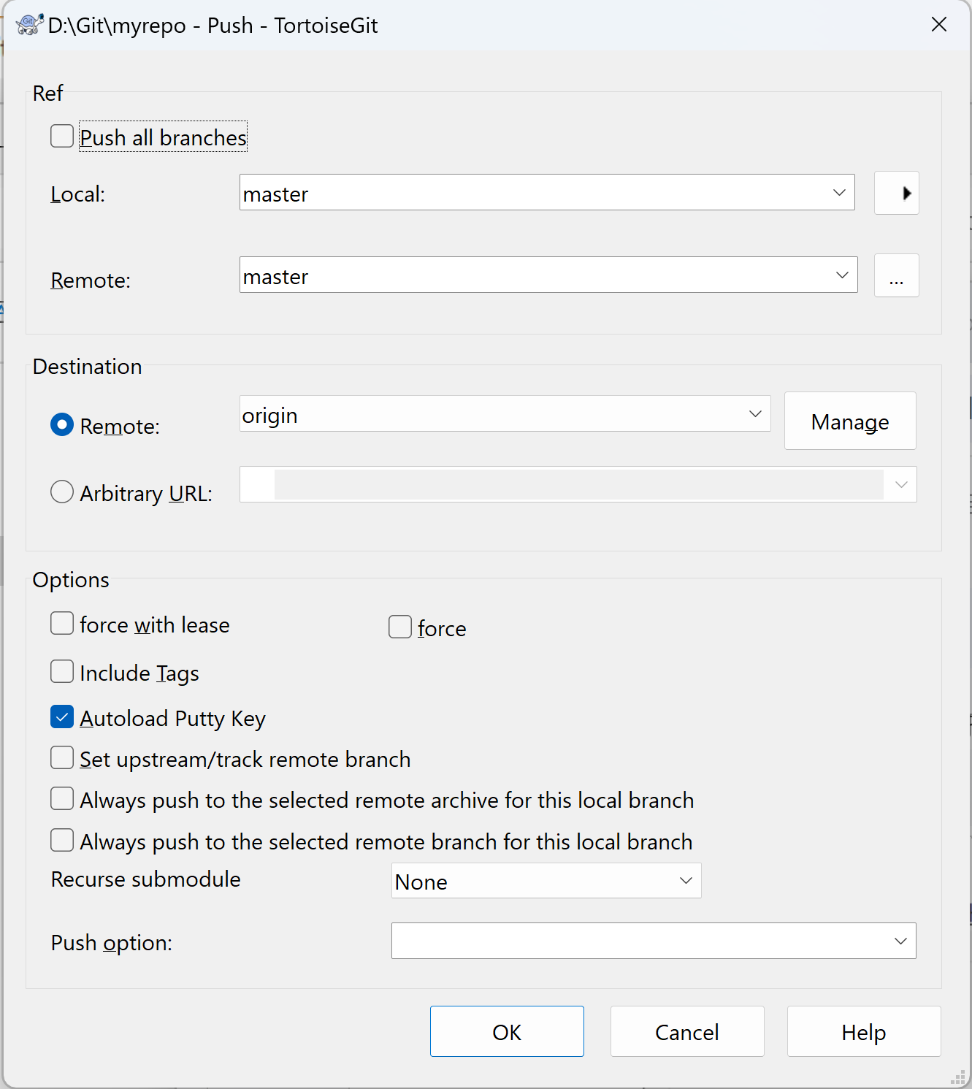

提交成功。

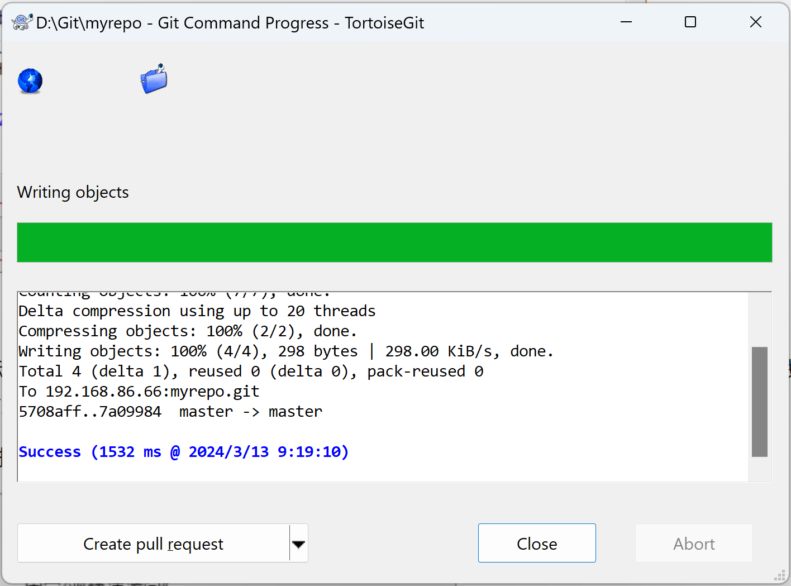

1. 从服务器拉取代码。

在git文件夹右键 → Git Sync…/Git 同步... ， 打开对话框，点击pull。如果服务器上的文件没有被修改过，就会直接提示已经更新成功。

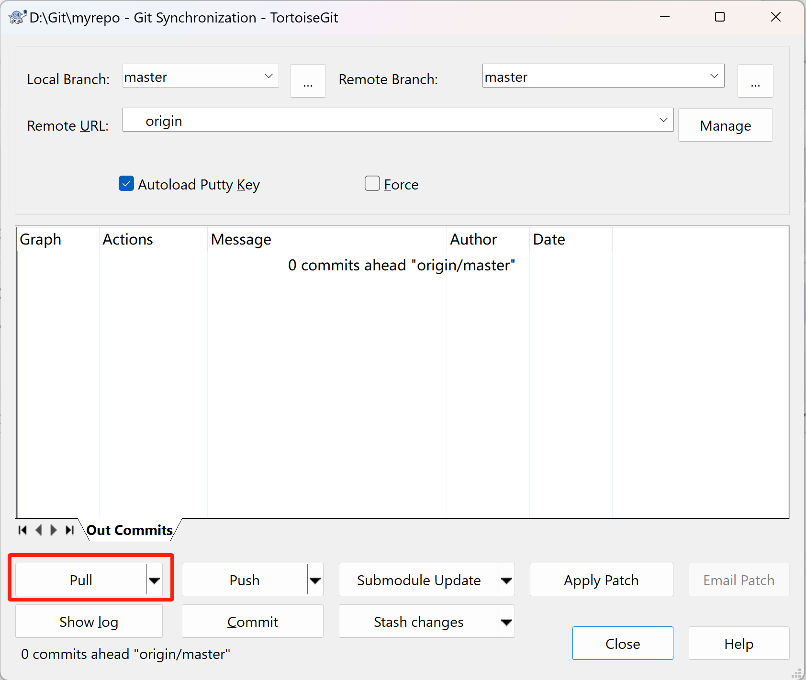

如果在提交文件前，服务器上的文件被修改过，本地文件修改前不是最新版本，就会提示冲突，需要先解决冲突再提交修改结果。

在冲突页面选中冲突项，右键解决冲突后，重新点击提交，并push到远程仓库。

## 4. 私钥配置，免密码输入

找到安装的TortoiseGit下的PuTTYgen，并打开



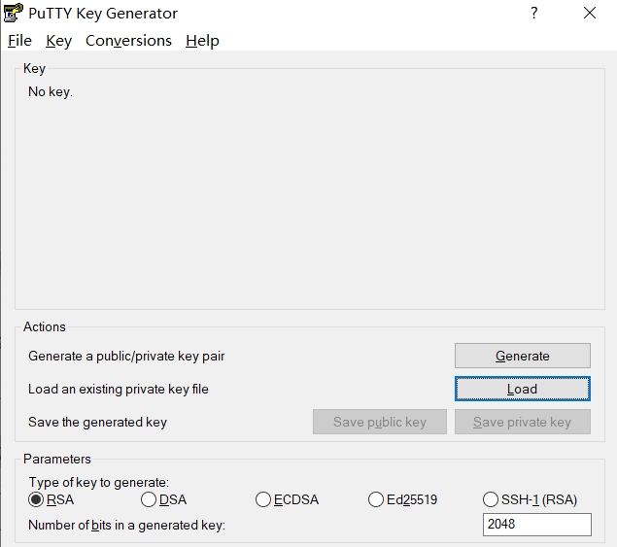

选择load私钥文件id_rsa，然后点击Save private key 生成xxx.ppk文件，名字可以随便起。

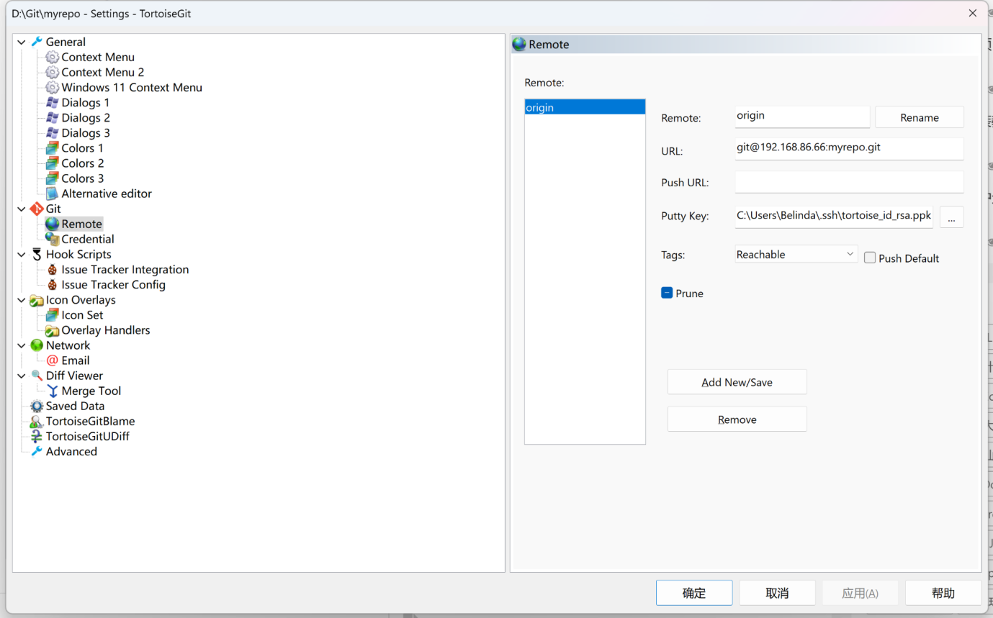

同步的时候勾选Autoload Putty Key，就不用每次输密码了

# 二、本地文件夹图标显示问题处理

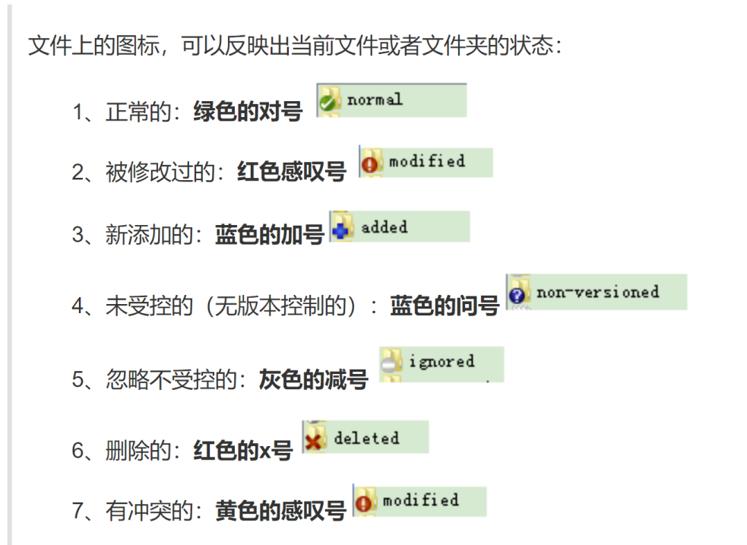

安装好git后，被管理的文件没有彩色提示图标问题解决：

1. 修改注册表

win+R打开运行窗口，输入regedit.exe

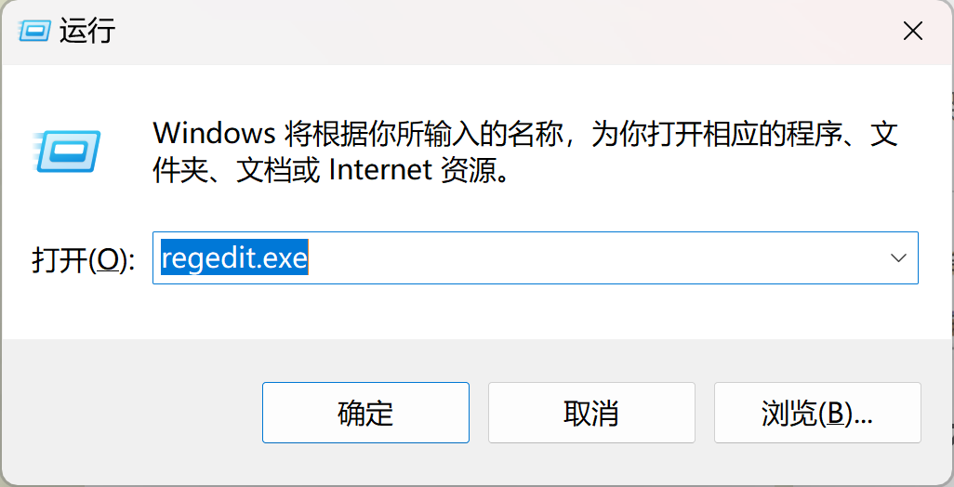

1. 找HKEY_LOCAL_MACHINE\Software\Microsoft\windows\CurrentVersion\Explorer路径

如果文件夹下没有Max Cached Icons这个选项，新建一个字符串值，命名为Max Cashed Icons，数值数据为2000。

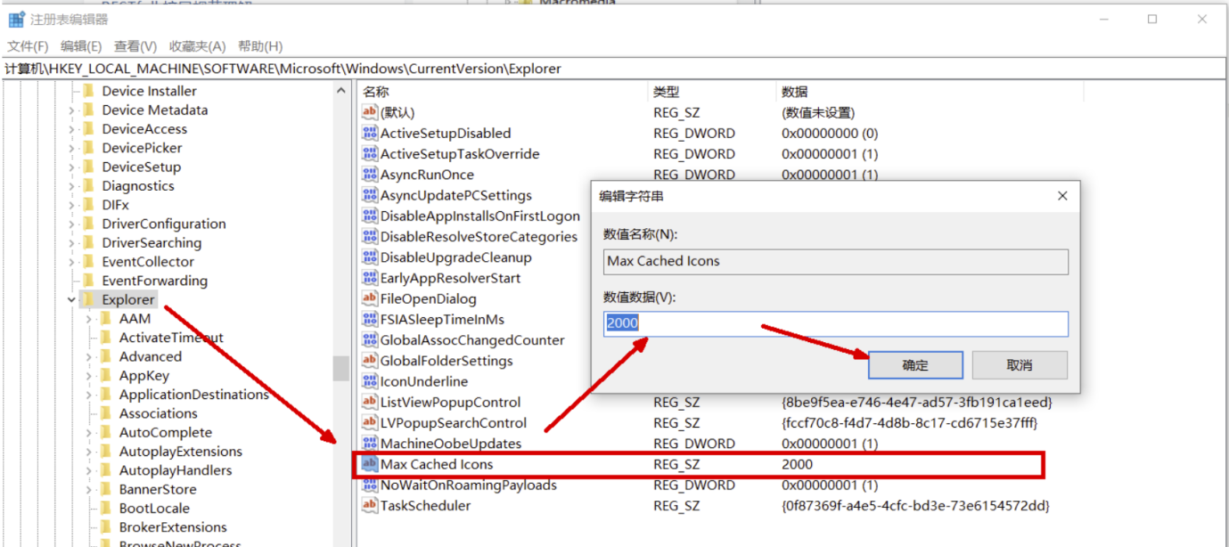

重启电脑使修改生效。

1. 如果改完前面的还不行，在注册表中给Tortoise相关的几个文件夹重命名（在最前面添加几个空格），让它们排到最前面，保存关闭注册表。

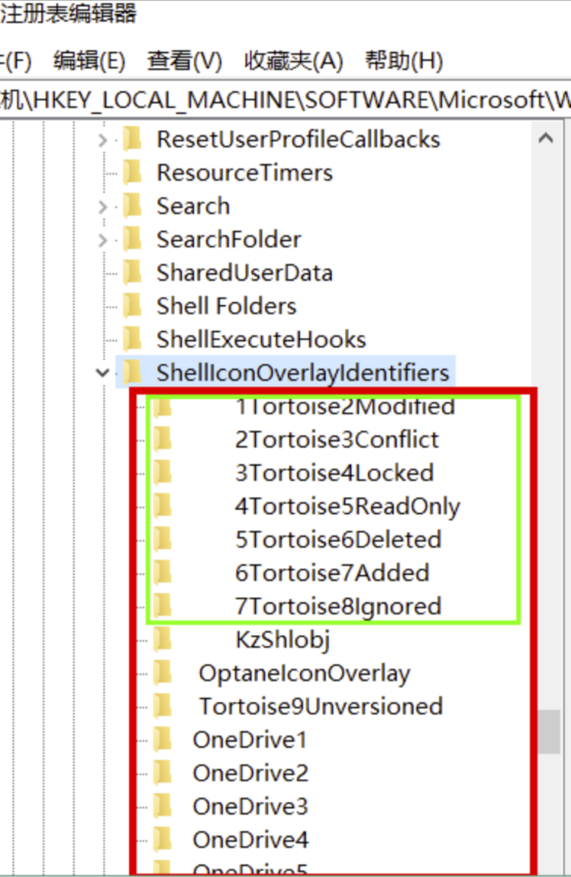

# 三、TortoiseGit使用

## 1.分支融合 branch → merge to master branch

<https://blog.csdn.net/github_38924695/article/details/137044251>

## 2. 冲突解决

push出现冲突 → pull → resolve → commit

log记录本地commit记录，包括冲突的修改版本和pull的版本。

## 3. 恢复本地到历史版本

右键需要恢复到的历史版本 → reset master to …

选择hard模式，会改变当前正在使用的版本

## 4. 版本比较

右键文件夹 → TortoiseGit → show log 打开log界面

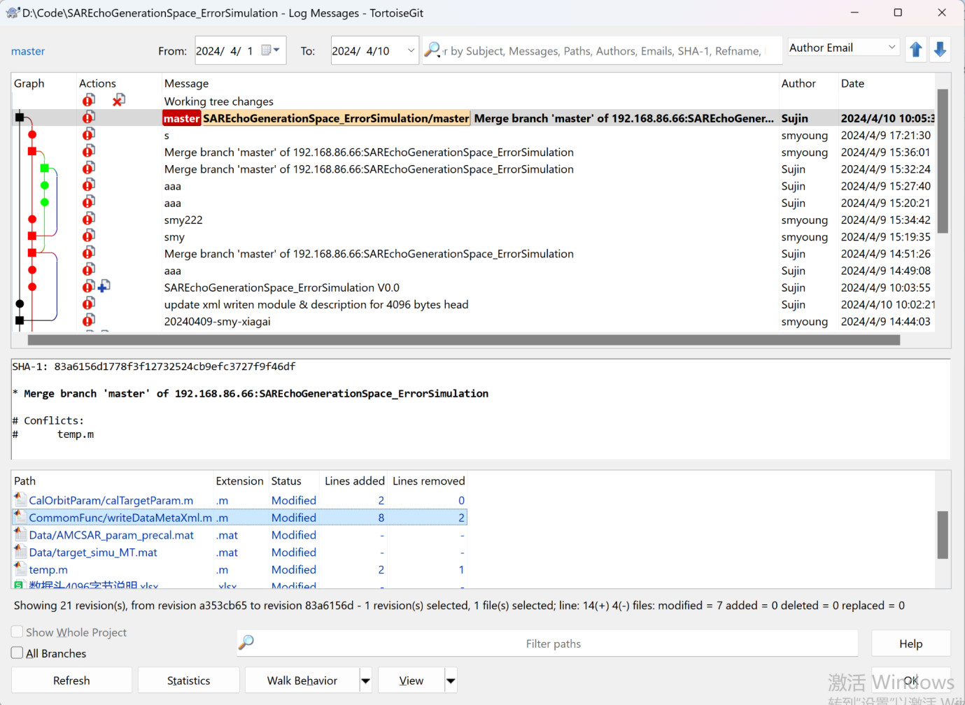

选中要比较的文档，右键 → compare with base

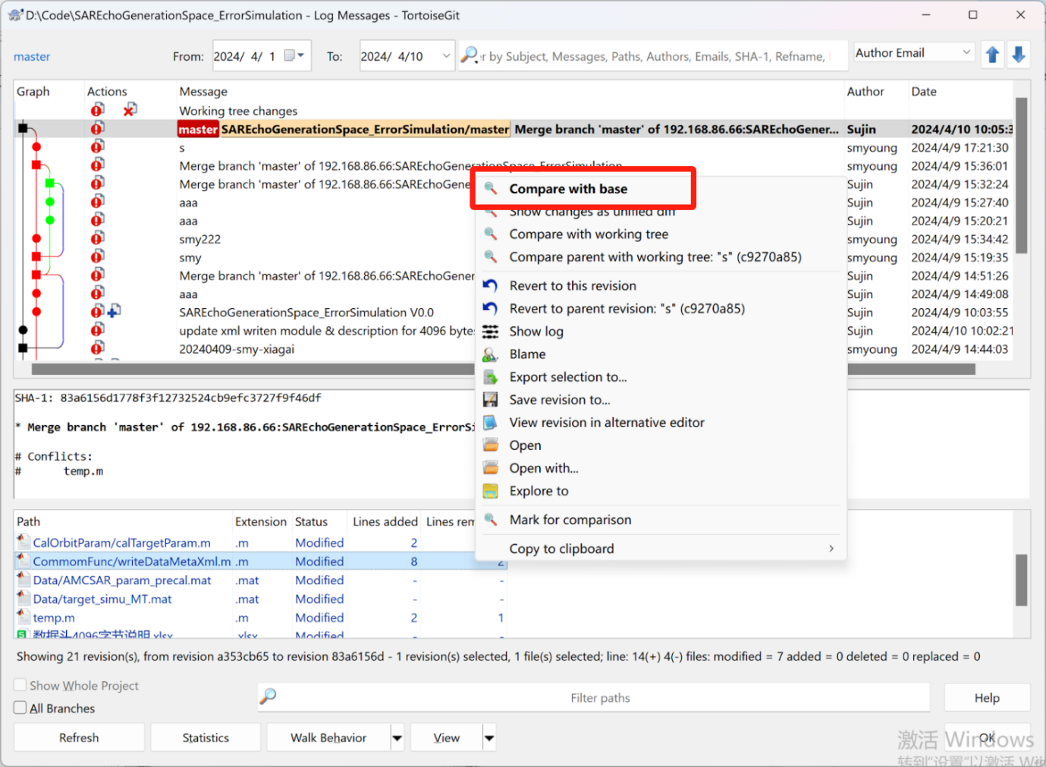

打开文档更新版本和当前基准版本的比较窗口

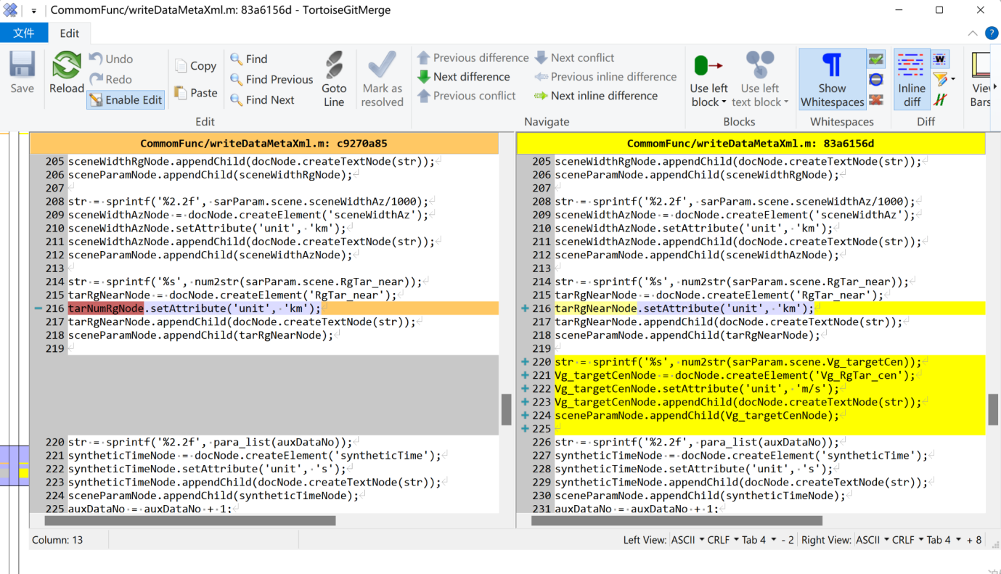

## PS: 关于【Git】push失败与使用TortoiseGit时的一些报错解决方案

<https://blog.csdn.net/nanmiao666/article/details/131143592>

<https://support.huaweicloud.com/ecs_faq/ecs_faq_0556.html>